Arbejdsark forskudt eksponentiel vækst $y^{'}=b-a⋅y$

**Opgave 1**

1. Bestem den løsning til differentialligningen $y^{'}=4-2y$ hvis graf går igennem punktet $P(0,4).$
2. Skitsér grafen nedenfor.

**Opgave 2**

1. Bestem den løsning til differentialligningen hvis graf går igennem punktet .
2. Skitsér grafen nedenfor.

**Opgave 3 Laves i TI-Nspire**

Tjek jeres resultater for opgave 1 og 2 igennem i TI-Nspire.

**Opgave 4 Laves i TI-Nspire**

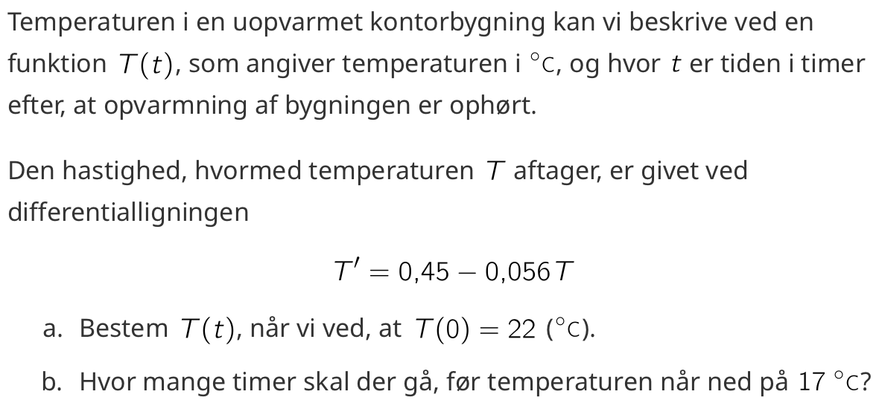

**Opgave 5 Laves i TI-Nspire**



**Opgave 6 Laves i TI-Nspire**

